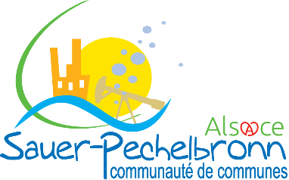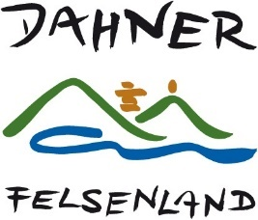

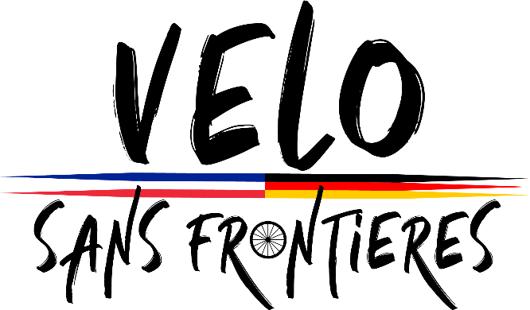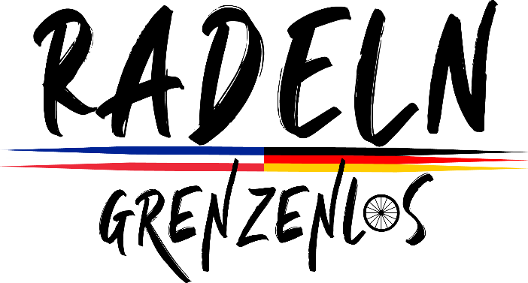

PRESSEMAPPE
Vélo sans Frontières - Radeln Grenzenlos

Großes grenzüberschreitendes Fahrradfest

Sonntag, 26. Mai 2024
Obersteinbach - Niedersteinbach - Lembach - Wingen - Hirschthal - Schönau - Ludwigswinkel - Nothweiler - Fischbach - Rumbach - Bundenthal

PRESSEMITTEILUNG
"Radeln Grenzenlos", das große grenzüberschreitende Fahrradfest,
am Sonntag, den 26. Mai 2024, von 10:00 bis 18:00 Uhr

Die Communauté de communes Sauer-Pechelbronn und die Verbandsgemeinde Dahner Felsenland organisieren eine neue Edition am Sonntag, den 26. Mai 2024, das große grenzüberschreitende Fahrradfest unter dem Motto "Radeln Grenzenlos". Ein Tag, an dem die neuen grenzüberschreitenden Radwege, die die beiden Gebiete miteinander verbinden, geehrt und den Einwohnern vorgestellt werden sollen. Sie sind das Ergebnis einer Zusammenarbeit zwischen den beiden Gebietskörperschaften.
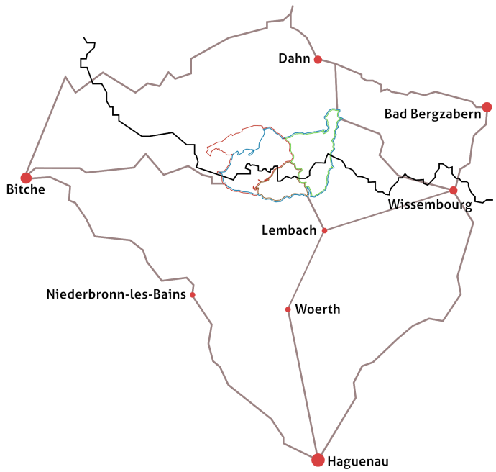
An diesem Tag können Radfahrer aus der Region, egal ob sie schon länger dabei sind oder einfach nur neugierig sind, vier Strecken durch ein Dutzend Gemeinden auf beiden Seiten der Grenze zurücklegen. Die teilnehmenden Gemeinden empfangen die Besucher auf festlichen Plätzen mit Unterhaltungsangeboten.

Teilnehmende Gemeinden:
Obersteinbach, Niedersteinbach, Lembach, Wingen, Hirschthal, Schönau, Ludwigswinkel, Nothweiler, Fischbach, Rumbach, Bundenthal

Die Animationen, die auf den verschiedenen festlichen Plätzen angeboten werden:
- Viele ungewöhnliche Spiele rund um das Fahrrad
- Markt der Region
- Klingelkonzert und Umzug von Riesen
- Musik
- Skulptur mit der Kettensäge
- Orientierungsspiele
- Aufblasbare Burg
- Anwesenheit zahlreicher Fahrradpartner (Fahrradgeschäft, Alsace à Vélo, ...)
Bei einer großen Verlosung können Sie viele Preise gewinnen:
1.-2. PREIS: Einkaufsgutscheineim Wert von 300 und 150€ einzulösen bei einem unserer 4 Partner -Fahrradgeschäfte
3. PREIS: Fahrradhelmim Wert von 99,95€
4. PREIS: Fahrradtascheim Wert von 80€
5. PREIS: Geschenkgutscheinim Wert von 50€ bei «Traces Vosges du Nord»
6. PREIS: Gutscheinfüreinen Tag Fahrradverleihim Wert von 65€ bei ADN-eBIKES
7.-8. PREIS: 2 Gutscheine für Fahrrad verleihim Wert von 45€ bei FBA Cycling-Bundenthal
Weitere Preise: Familienpass für die Burg Fleckenstein, Lembach/F, Eintrittskarten Saunawelt Felsland Badeparadies, Dahn, Familienpass Bauernhofmuseum «Maison Rurale», Kutzenhausen/F, Eintrittskarten Schwimmbad Felsland Badeparadies, Dahn, Eintrittskarte Barfusspfad, Ludwigswinkel, Eintrittskarte Kriegsmuseum, Walbourg/F,
und viele andere attraktive Preise...

Uns finden
Online :
velo.sauer-pechelbronn.fr
Auf facebook: www.facebook.com/ccsauerpechelbronn

Ihr Pressekontakt :
Anne GLOCK,
Communauté de communes Sauer-Pechelbronn
Tel: 06 13 26 94 55.
anne.glock@sauer-pechelbronn.fr

Das Fahrradfest ist vor allem das Ergebnis eines Projekts
Das Projekt zur grenzüberschreitenden Aufwertung des Fahrradtourismus
Beide Gebiete verfügen über ein großes Radfahrerpotenzial, das es auf grenzüberschreitender Ebene zu entwickeln gilt. Der stark wachsende Fahrradtourismus stellt ein großes wirtschaftliches Potenzial für unsere Gebiete dar. Unser reiches und vielfältiges Kulturerbe (Militärgeschichte, Burgen, malerische Dörfer, Museen, ...) und unser Naturerbe (Biosphärenreservat, Flachland- und Berglandschaften, Felsen, Wasserflächen, ...) machen sie zu einem bevorzugten Gebiet für die Entwicklung eines radtouristischen Angebots. Jedes Territorium verfügte bereits über ein beachtliches Radwegenetz. Durch das 2015 begonnene Projekt wurden diese miteinander verbunden.
Ziele des Projekts
Die beiden Gebiete wollten eine gemeinsame Fahrradpolitik einführen, die sich auf mehrere Ziele konzentrierte:
- Erarbeitung einer partnerschaftlichen Strategie zur Entwicklung des Fahrradtourismus.
- Eine bessere Vernetzung unserer beiden Gebiete einrichten.
- Entwicklung einer gemeinsamen globalen Vision
- Erobern Sie sich ein Image der Exzellenz im Fahrradtourismus.

Drei Schwerpunkte
Ausbau der Fahrradinfrastruktur durch die Schaffung von drei Fahrradwegen und Fahrradstationen, die Dienstleistungen für Radfahrer anbieten
Hervorhebung der Grenzübergänge durch die Schaffung spielerischer Aktivitäten und einer Fahrradroute
Vernetzung von Tourismusakteuren, die mit Fahrradtouristen in Verbindung stehen
Präsentation der Veranstaltung
Festliche Plätze zum Entdecken des grenzüberschreitenden Radwegenetzes
Diese erste Ausgabe des grenzüberschreitenden Fahrradfestes wird den Teilnehmern die Möglichkeit bieten, unsere 4 Fahrradstrecken nach Wahl in ihrem eigenen Rhythmus zu durchqueren.
Auf ihrem Weg finden sie festliche Plätze, an denen ihnen Animationen, Verkostungen, musikalische Stimmungen und spielerische Aktivitäten geboten werden.
Auf ihrem Weg können sie auch Wandershow von la Trappe à Ressorts begegnen.
Ein Tag in völliger Freiheit, den Sie mit der Familie oder mit Freunden verbringen können.

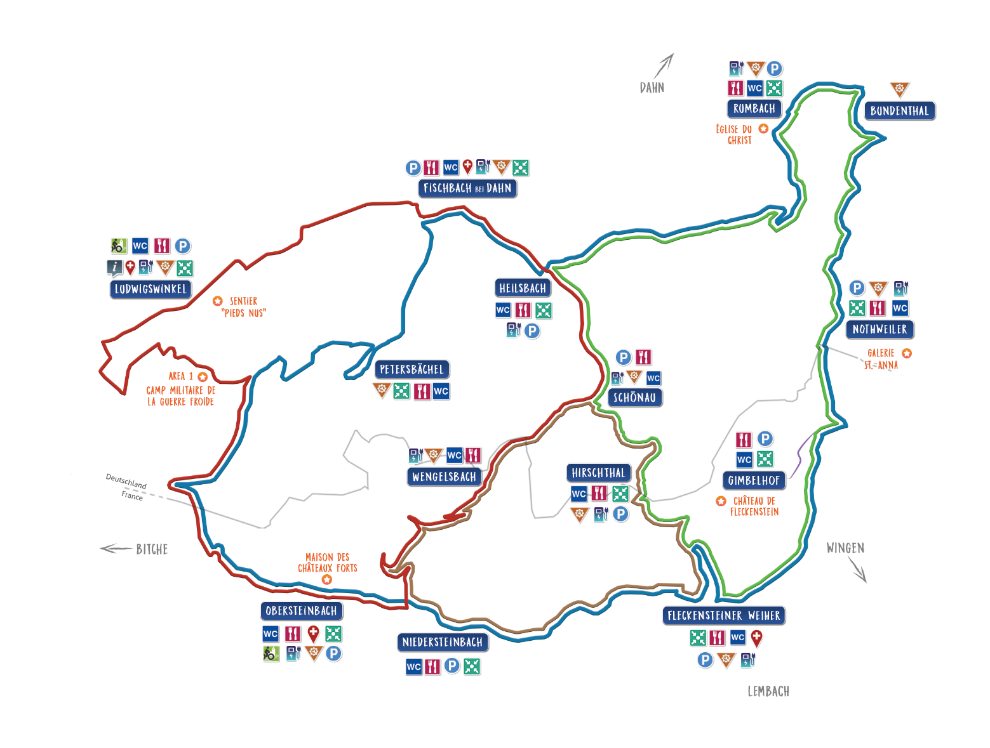
Die Strecken

Die Animationen
Auf den festlichen Plätzen werden Stände zu den Themen Fahrrad, Tourismus und Freizeit mit zahlreichen kostenlosen Animationen angeboten.
Diese festlichen Plätze werden von den Gemeinden in Partnerschaft mit örtlichen Vereinen und Gastronomen belebt.
Die detaillierte Liste der Animationen finden Sie unter velo.sauer-pechelbronn.fr, Rubrik Programm.
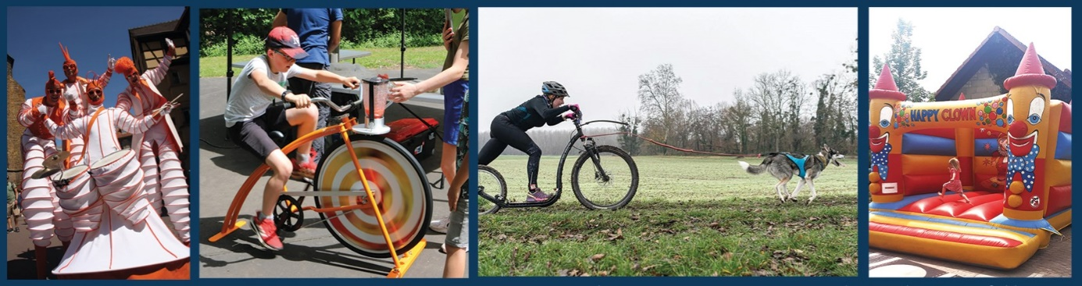

Unsere institutionellen Partner, die auf dem Fest anwesend sind:
- Regionaler Naturpark Nordvogesen
- Maison de l'Eau et de la Rivière (Haus des Wassers und des Flusses)
- ONF
- Elsass mit dem Fahrrad
- OT Grünes Elsass
- Grenzüberschreitender Verein zur Förderung des Tourismus Vis-à-vis

Unsere Fahrradpartner
- Espace Cycles - Wissembourg
- „Toto à vélo“ - Niederbronn-les-Bains
- ADN-eBIKES – Surbourg
- Felsenland-Bike-Aktiv GmbH – Bundenthal
- Espace Randonnée – Haguenau
- Traces Vosges du Nord - La Petite-Pierre

Eine Fotobox, um ihre Erinnerungen zu verewigen!
Eine Fotobox wird Ihnen zur Verfügung gestellt, damit Sie Ihre Erinnerungen mit der Familie oder mit Freunden festhalten können. Genießen Sie eine Fahrradtour in einer wunderschönen Umgebung und halten Sie diesen besonderen Moment mit Ihren Lieben fest.

Wettbewerb um viele Preise zu gewinnen!
Die Teilnehmer können an einer Verlosung teilnehmen, bei der sie zahlreiche Preise gewinnen können.
Dazu müssen sie auf ihrem Coupon 2 Stempel des Festes erhalten, mit mindestens einem französischen und einem deutschen Stempel.
Die Verlosung findet im Juni 2024 statt.

